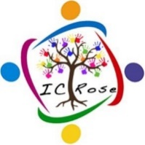 | Ministero dell’Istruzione  UFFICIO SCOLASTICO REGIONALE PER LA CALABRIA  ISTITUTO COMPRENSIVO STATALE “L.Docimo”  Viale Italia ,103 - 87040 ROSE (CS)  Codice Fiscale 80003940782 - Codice Meccanografico CSIC80900L  Telefono 0984901068 - Fax 0984901068 -  E-Mail: csic80900L@istruzione.it  Pec csic80900L@pec.istruzione.it  Sito Web: www.istitutocomprensivorose.edu.it
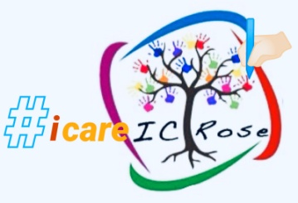Allegato a) Circolare Rilevazione BeS ottobre 2021 p, prot n.ro 3448/2021

Scheda Rilevazione dei Bisogni Educativi Speciali

Anno scolastico 2021/2022

Scuola:
Classe:
Coordinatore di Classe:

Rilevazione dei BES presenti

1.Disabilità (certificazioni Legge 104/1992 art. 3, commi 1 e 3)
- Psicofisici | n.
2. Disturbi evolutivi specifici (Legge 170/2010 e ss. –)
- DSA | n.
- ADHD (disturbo da deficit di attenzione/iperattività) | n.
- Borderline cognitivo | n.
- Altro | n.
3. Svantaggio (in assenza di certificazione - indicare il disagio prevalente)
1) Socio-economico | n.
2) Linguistico-culturale (n. studenti per i quali si prevede il PDP) | n.
2_{a} ) Linguistico-culturale (n. studenti per i quali non si compila il PdP ma si interviene con potenziamento lingua italiana) | n.
3) Disagio comportamentale/relazionale | n.
4) Altro | n.
Totali
N° PEI da redigere | n.
N° di PDP da redigere in presenza di certificazione sanitaria | n.
N° di PDP da redigere in assenza di certificazione sanitaria | n.

lì …………………. /… / 2021 Il Coordinatore del Consiglio di Classe

………………………………………………..

Visto il Dirigente scolastico
____________________
(Prof.ssa Concetta Smeriglio)
Firma autografa sostituita a mezzo stampa
ex art. 3 c.2 D.L.gs n. 39/93 con originale agli Atti dell’Ufficio

